**Pismena provjera znanja iz Geografije-Zemlja i ljudi**

Ime i prezime __________________________ Razred ________ Datum ______________

**znanja** broj bodova /16 ocjena ____________

**vještine** broj bodova /12 ocjena ­­­­____________

**kartografska pismenost** broj bodova /10 ocjena ­­­­____________

**Napomena:** Zadatci se rješavaju prema uputama uz svako pitanje **olovkom ili kemijskom olovkom plave ili crne boje**. Pozorno čitaj upute uz svaki zadatak. U kvadratiću je uz svako pitanje naveden broj bodova koji nosi točan odgovor. Piši **čitko pisanim slovima, gramatički i pravopisno točno**. U protivnom, zadatak se neće bodovati. Nije dozvoljena upotreba kalkulatora, atlasa, zidne karte, računala i ostalih priručnih sredstava.

Zadatci 1-15 odnose se na usvojenost geografskih znanja.

Zadatci 16-22 odnose se na razvijenost geografskih vještina.

Zadatci 23-32 odnose se na kartografsku pismenost.

**U sljedeća dva zadatka samo je jedan točan odgovor. Zaokruži slovo ispred točnog odgovora.**

|  |  |
| --- | --- |
| **1** |  |

**1.** Koji se od navedenih prostora ubraja među najgušće naseljene prostore svijeta**?**

a) istočni dio Afrike

b) južni dio Australije

c) sjeverni dio Azije

d) zapadni dio Europe

|  |  |
| --- | --- |
| **1** |  |

**2.** Kojim jezikom govori najveći dio svjetskog stanovništva?

a) engleskim jezikom

b) francuskim jezikom

c) kineskim jezikom

d) španjolskim jezikom

**U sljedeća dva zadatka dva su točna odgovora. Zaokruži slova ispred točnih odgovora.**

|  |  |
| --- | --- |
| **2** |  |

**3.** Koje od navedenih međunarodnih organizacija imaju sjedište u Bruxellesu?

a) Europska unija (EU)

b) Grupa sedmorice (G-7)

c) Ujedinjeni narodi (UN)

d) Sjevernoatlantski vojni savez (NATO)

e) Specijalizirana agencija UN-a za obrazovanje, znanost i kulturu (UNESCO)

|  |  |
| --- | --- |
| **2** |  |

**4.** Koje od navedenih gospodarskih djelatnosti ubrajamo u tercijarnu skupinu?

a) građevinarstvo

b) poljoprivreda

c) promet

d) sudstvo

e) trgovina

**U sljedećem zadatku poveži pojmove upisivanjem samo jednoga slova na crtu ispred pojma u lijevom stupcu. Jedan pojam u desnom stupcu ne može se povezati.**

|  |  |
| --- | --- |
| **2** |  |

**5.** Poveži ljudske rase i mješance s kontinentom na kojem čine većinu stanovništva.

_____ bijela rasa A) Afrika

_____ crna rasa B) Antarktika

_____ žuta rasa C) Australija

_____ mješanci D) Azija

E) Južna Amerika

|  |  |
| --- | --- |
| **2** |  |

**6.** Poveži države s prevladavajućom vjerom.

_____ Hrvatska A) budizam

_____ Indija B) hinduizam

_____ Izrael C) islam

_____ Saudijska Arabija D) kršćanstvo

E) židovstvo

|  |  |
| --- | --- |
| **1** |  |

**7. U sljedećim zadatcima zaokruži slovo T smatraš li da je tvrdnja točna, odnosno slovo N smatraš li da je tvrdnja netočna.**

a) Slabije razvijene države u pravilu su iseljeničke. **T N**

b) U razvijenim državama životni vijek stanovništva je kraći nego u nerazvijenim. **T N**

**U sljedeća četiri zadatka dopuni rečenice.**

|  |  |
| --- | --- |
| **2** |  |

**8.** Danas na Zemlji živi oko _________________ stanovnika, a najmnogoljudniji kontinent je _________________ .

|  |  |
| --- | --- |
| **1** |  |

**9.** Ukupna vrijednost proizvedenih dobara i usluga u državi tijekom godine naziva se

_________________ .

|  |  |
| --- | --- |
| **1** |  |

**10.** Broj rođenih u određenom razdoblju naziva se _________________, a broj umrlih u određenom razdoblju naziva se _________________ .

|  |  |
| --- | --- |
| **1** |  |

**11.** Dio UNESCO-ovog popisa svjetske baštine u Hrvatskoj čine:

a) NP _____________________________

b) Eufrazijeva bazilika u _________________ (upiši ime grada)

**Pisana provjera geografskih vještina-Zemlja i ljudi**

|  |  |
| --- | --- |
| **4** |  |

**1. Sljedeća četiri zadatka riješi uz pomoć grafikona koji prikazuje rast svjetske populacije.**

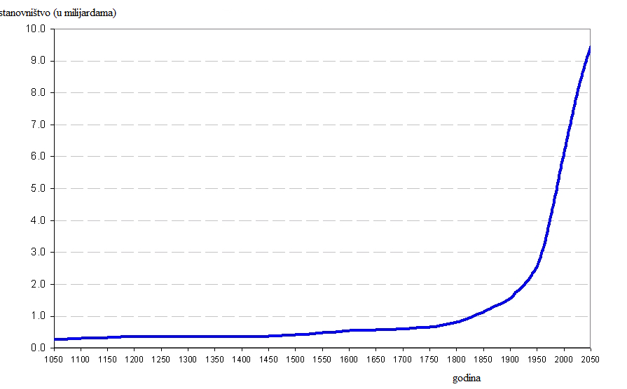

**a)** U kojem je stoljeću došlo do naglog porasta stanovništva svijeta? __________

**b)** Podcrtajte na grafikonu brojku koja nam pokazuje približan broj stanovnika na Zemlji.

**c)** U kojem je stoljeću po prvi puta broj stanovnika bio veći od milijardu? __________

**d)** Zaokružite na grafikonu godinu kojom je započeo najveći rast stanovništva svijeta.

|  |  |
| --- | --- |
| **1** |  |

**2.** Izračunaj prosječnu naseljenost (gustoću naseljenosti) Slovenije čija je površina oko 20 000 km2, a broj stanovnika je oko 2 000 000.

*Prostor za računanje*

Prosječna naseljenost Slovenije iznosi __________ stan./ km2.

|  |  |
| --- | --- |
| **1** |  |

**3.** Izračunaj stopu rodnosti Albanije ako je stopa smrtnosti 15 ‰, a stopa prirodne promjene je 19 ‰.

*Prostor za računanje*

Stopa rodnosti Albanije iznosi ___________ ‰.

|  |  |
| --- | --- |
| **4** |  |

**4. Sljedeća četiri zadatka riješi uz pomoć priloženog dijagrama koji prikazuje odnos površine kontinenata i broja stanovnika (udjeli su prikazani u postotcima).**

**a)** Nabroji tri kontinenta koji imaju najveći udio svjetskog stanovništva.

__________________________________________________________________________ .

**b)** Navedi ime jedinog kontinenta na kojem nema stalnih stanovnika. __________________

**c)** Navedi ime naseljenog kontinenta na kojem živi najmanji udio svjetskog stanovništva.

__________________________________________________________________________ .

**d)** Navedi imena kontinenata čiji udjeli stanovništva premašuju udjele njihovih površina.

__________________________________________________________________________ .

|  |  |
| --- | --- |
| **2** |  |

**5. Sljedeći zadatak riješi uz pomoć priloženih dijagrama koji prikazuju udjele zaposlenih u sektorima djelatnosti Indije i Francuske.**

Kosim (////) crtama označi dio na grafikonu koji prikazuje udio zaposlenih u tercijarnim djelatnostima u Francuskoj, a olovkom ispuni dio na grafikonu koji prikazuje udio zaposlenih u primarnim djelatnostima u Indiji.

**Pisana provjera kartografske pismenosti-Zemlja i ljudi**

**Sljedeće zadatke riješi uz pomoć priložene geografske karte.**

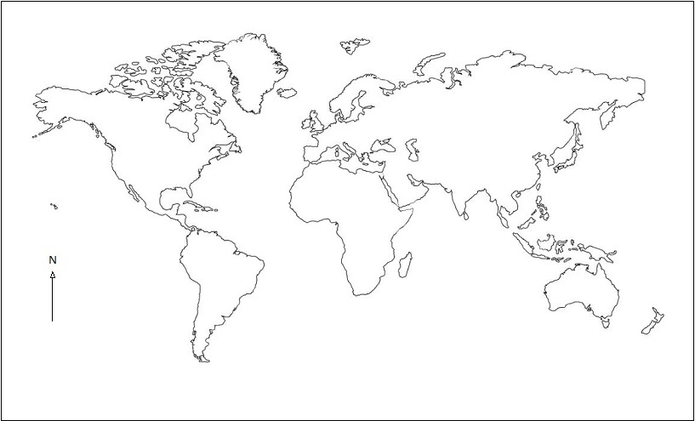

|  |  |
| --- | --- |
| **1** |  |

**1.** U one pravokutnike koji označuju glavna područja najveće okupljenosti

stanovništva upiši slovo A.

|  |  |
| --- | --- |
| **1** |  |

**2.** Upiši slovo R u kontinent na kojem su nastale četiri najveće svjetske religije.

Taj kontinent zove se ______________________________________________ .

|  |  |
| --- | --- |
| **1** |  |

**3.** Upiši slovo N u kontinent na kojem se nalazi sjedište UNESCO-a.

Taj kontinent naziva se ____________________________________________ .

|  |  |
| --- | --- |
| **1** |  |

**4.** Upiši slovo M u kontinent na kojem se nalazi sjedište Ujedinjenih naroda.

Taj kontinent naziva se ____________________________________________ .

|  |  |
| --- | --- |
| **1** |  |

**5.** Upiši slovo C u kontinent koji je domovina crne rase.

Taj kontinent naziva se ____________________________________________ .

|  |  |
| --- | --- |
| **1** |  |

**6.** Zaokruži jedinu azijsku članicu G-7.

To je ________________________ . (upiši ime države)

|  |  |
| --- | --- |
| **1** |  |

**7.** Upiši slovo K u kontinent na kojem se nalazi najviše visokorazvijenih država.

Taj kontinent naziva se ____________________________________________ .

|  |  |
| --- | --- |
| **1** |  |

**8.** Upiši slovo D u kontinent na kojem se nalazi samo jedna država stalna članica

Vijeća sigurnosti UN-a.

Taj kontinent naziva se ____________________________________________ .

|  |  |
| --- | --- |
| **2** |  |

**9.** Upiši slovo P u dva kontinenta s najvećim brojem govornika španjolskoga jezika

izvan Europe.

To su: __________________________________________________________ .